**Каланых-Кая. 2. «Жучок»**

[[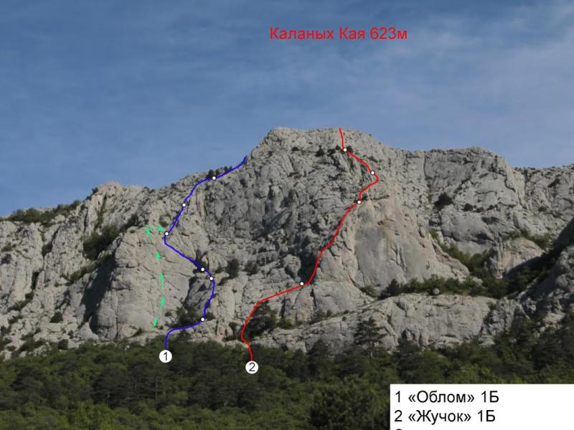](http://mountain-rescue.org/sites/default/files/unnamed_1_5.jpg)](http://mountain-rescue.org/sites/default/files/unnamed_1_5.jpg)

* [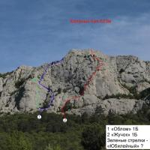](http://mountain-rescue.org/zhuchok)
* [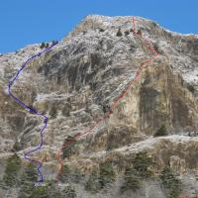](http://mountain-rescue.org/zhuchok)
* [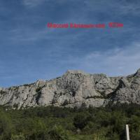](http://mountain-rescue.org/zhuchok)

Массив:

Каланых-Кая (623м)

Карта:

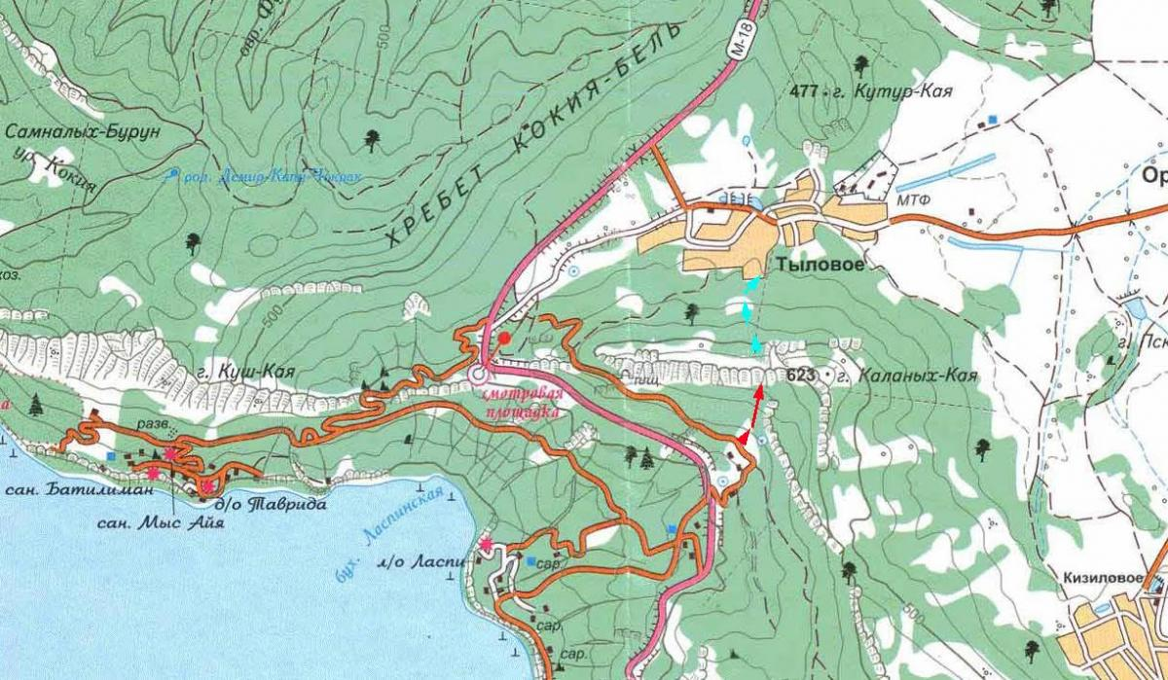

Сложность:

1Б

Автор:

[Лавриненко А](http://mountain-rescue.org/fais/lavrinenko)

Цема Е

Год создание маршрута:

2016

Время прохождения:

1-3

Описание маршрута:

Гора Каланых Кая находится  западнее Ильяс Каи, прямо над урочищем Ласпи. Является высшей точкой массива Донгуз Орун.

маршрут «Жучок», 1Б к.сл.

От парковки ресторана «Миф» идти вправо-вверх по асфальтированной дороге до большой поляны. Через поляну вверх на 11 часов в направлении горы. Подход по террасам заросшим лесом, четкой тропы нет. Ориентир начала маршрута – огромная сосна, растущая на полке в нижней части стены.

R0-R1: 60 м; II

Начало маршрута - внутренний угол прямо под сосной. По внутреннему углу вверх, на полку. К сосне лучше не идти, двигаться левее, затем перейти вправо вверх по пологим плитам. Станция на своих точках.

R1-R2: 60м, III

Вверх по камину, выйти на контрфорс, затем по контрфорсу вверх.  Станция на полочке под карнизом на своих точках.

R2-R3:60 м, II

Карниз обойти слева простым лазанием, далее вверх  вправо, выйти на острый горизонтальный гребень. По гребню подойти под стенку. Станция на своих точках или на дереве левее.

R3-R4:  50 м, III

От станции вверх, по выпуклой части контрфорса выйти на полку. Станция на дереве.

R4-R5:  40 м, II

От станции прямо вверх (можно слева, но, скалы грязные, много травы и мелких камней.), выйти на яйлу.

Спуск:

Самый простой и быстрый вариант спуска – в поселок Тыловое - по яйле прямо вниз затем по лесу всего 15 минут.

Если надо вернуться на ЮБК, то двигаться по гребню на Восток, перевалить через вторую вершину Каланых Каи, спустится в большое понижение, заросшее лесом, в самой низкой точке повернуть на право и двигаться вниз, четкой тропы нет. От места выхода с маршрута на яйлу до трассы Севастополь Ялта 1 час.